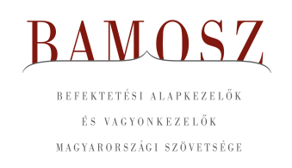
Folytatódó trendek

Budapest, 2019. június 17.

Májusban 0,4 %-kal, azaz 28 milliárd forinttal csökkent a befektetési alapokban kezelt vagyon. Ami a tőzsdéket illeti, mind a fejlett mind a fejlődő piacokon esést láthattunk és ennek megfelelően a BÉT-en is csökkentek a részvényárfolyamok. A devizapiacon mind dollárral, mind az euróval szemben tovább gyengült a forint.

A befektetési alapok esetében az elmúlt hónapban a tőkeáramlások eredője mínusz 9 milliárd forintot mutat. Az egyes kategóriákon belül vegyes kép rajzolódik ki, de a lényeg változatlan: az ingatlanalapokba érkezik a friss tőke, míg az abszolút hozamú alapokból távozik. A tőkeáramlás és a hozamok eredőjeként a BAMOSZ tagok által kezelt befektetési alapok összvagyona 0,4%-kal csökkent májusban. A hónap végén a BAMOSZ tagok mindösszesen 6.350 milliárd forintot kezeltek befektetési alapokban.

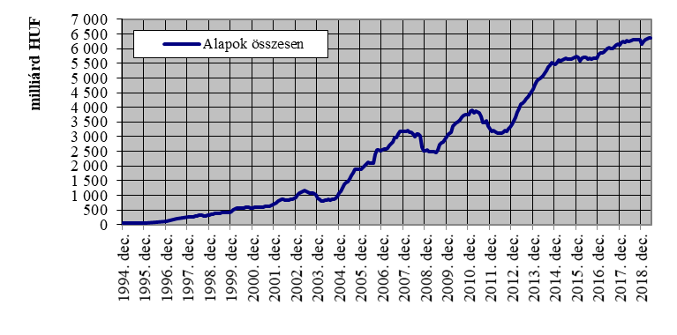

Néhány fontosabb tőkepiaci
index teljesítménye:
RMAX | 0,02 %
MAX | 1,51 %
BUX | - 3,80 %
BIX | 0,21 %
MSCI DM (USD) | - 3,66 %
MSCI EM (USD) | - 7,26 %

Az euró/forint, illetve a
dollár/forint árfolyam változása

EUR/HUF | 0,63 %
USD/HUF | 1,16 %
A pénzpiaci alapok vagyona tovább csökkent a hónap során, de a korábbi ütemhez képest mégis kedvezőbb a kép. A tőkekivonás mindössze 1,6 milliárdot tett ki, a vagyon nagysága pedig 1,9%-kal csökkent.

A kötvényalapokból 7,9 milliárdnyi tőkét vontak ki a befektetők. A rövid és a szabad futamidejű kötvényalapokból nagyságrendileg ugyanannyi, azaz 3 milliárd forint távozott, míg a hosszú futamidejű kötvényalapoknál csak feleannyi. A hozamoknak köszönhetően azonban a kötvényalapok vagyona mindössze 0,2%-kal csökkent májusban.

A vegyes alapoknál is tőkekivonást (6 mrd) figyelhettünk meg az elmúlt hónapban, ami a kiegyensúlyozott vegyes alapoknak köszönhető, hiszen onnan a befektetők 10 milliárdot vontak ki. Mind az óvatos, mind a dinamikus vegyes alapok esetében kisebb tőkebeáramlást figyelhettünk meg. Mindennek eredőjeként a vegyes alapok vagyona 1,3 százalékkal csökkent a hónap során.

A részvényalapokba 1 milliárdnyi tőke érkezett, de a hozamok kedvezőtlenül alakultak, így összességében a részvényalapok vagyona 2,9%-kal lett kevesebb.

A tőkevédett alapok esetében a tőkebeáramlás 7,5 milliárd forintot tett ki, aminek köszönhetően a vagyonnövekedés 5,9% lett.

Az abszolút hozamú alapokból ebben a hónapban 26 milliárdnyi tőke távozott. A hozamok azonban pozitívan alakultak, s bár messze nem tudták kompenzálni a tőkekivonást, de annak mértékét csökkentették. Mindennek eredőjeként a vagyon nagysága 3,6%-kal lett kevesebb.

A származtatott alapok esetében ebben a hónapban gyakorlatilag nem volt tőkemozgás. A hozamoknak köszönhetően a vagyonváltozás összeségében plusz 0,8% lett.

Az ingatlanalapokba ebben a hónapban 12,6 milliárdnyi friss tőke érkezett. A beáramló tőkéhez hozam is kapcsolódott, így összességében 1,1%-kal nőtt a kategória vagyona a hónap során.

Az árupiaci alapoknál 1,5 milliárdos tőkekiáramlást láthattunk a hónapban, ráadásul a hozamok is kedvezőtlenül alakultak, így a vagyon 5,7%-kal csökkent.

Az elsősorban intézményi befektetők vagyonát kezelő zártkörű alapok esetében az elmúlt hónapban tőkebeáramlás volt tapasztalható. A hozamok nem tudták a növekedést segíteni, de így is a vagyon nagysága 2,6%-kal növekedett.

A szerkesztők figyelmébe:
BAMOSZ
A Befektetési Alapkezelők és Vagyonkezelők Magyarországi Szövetsége (BAMOSZ) a hazai alap- és vagyonkezelő szakmát képviselő szövetség. A BAMOSZ 26 tagja összesen közel 9.400 milliárd forint vagyont kezel, ezen belül mintegy 6.300 milliárd forintot befektetési alapokban. A BAMOSZ honlapja a www.bamosz.hu oldalon található.
A tájékoztatóban szereplő adatok – egyéb megjelölés hiányában – a Befektetési Alapkezelők és Vagyonkezelők Magyarországi Szövetségének tagjai által szolgáltatott számokon alapulnak, és kizárólag a BAMOSZ tagjaira vonatkoznak. Az adatok tájékoztató jellegűek, azok helyességét a BAMOSZ-nak nem áll módjában ellenőrizni, ezért azokért felelősséget nem vállal.

Részletes háttértáblák a BAMOSZ honlapon találhatók:
http://www.bamosz.hu/web/guest/dokumentumok-es-statisztikak/-/document_library_display/ir0V/view/35326

További információ:
Temmel András
info@bamosz.hu
354-17-36

